软件项目管理计划文档

|  |  |
| --- | --- |
| **题目：** | 基于空洞时域卷积的花样滑冰辅助训练系统 |
| **时间：** | 2023-04-04 ~ 2023-6-22 |
| **专业班级：** | 软工203 |
| **姓名（学号）：** | 张磊（2018140301） |
| **指导教师：** | 金花 |
| **团队成员**  **分工简介** | 张磊：负责项目全过程 |

目录

**一、软件项目范围计划 3**

1.1 项目的必要性、意义和目标 3

1.2 项目及项目管理的特点 4

1.3 项目管理在公司的重要性 8

1.4 项目实施的可行性 9

**二、软件项目进度计划 10**

2.1 项目目标 10

2.2 项目组织 12

2.3 进度计划 16

2.4 资源计划 18

**三、软件项目成本计划 19**

3.1.合同签订前的成本估算 19

3.2合同签订后成本估算 21

**四、软件项目质量计划 21**

4.1本项目需实现的目标 21

4.2质量监督报告 22

**五、 软件项目人力资源计划 22**

5.1项目成本预算 22

5.2人力资源估算 23

**六、 软件项目沟通计划 25**

6.1项目的内部组织 25

6.2项目实施中双方的责任 26

**七、软件项目风险管理计划 26**

7.1风险计划 26

7.2具体风险分析 27

**七、 软件项目合同计划 30**

7.1 合同主要内容 30

一、标的的技术内容、范围及要求 30

二、应达到的技术指标和参数 30

（1）系统启动速度及稳定性 30

（2）检测速度 31

（3）检测模型精度 31

（4）检测结果存储及查询 31

（5）用户权限 31

（6）用户界面友好度 31

（7）操作难易度 31

（8）交付后维护频率及系统更新频率 31

三、研究开发计划 31

四、研究开发经费、报酬及其支付或结算方式。 31

五、利用研究开发经费购置的设备、器材、资料的财产权属 32

六、履行的期限、地点和方式。 32

七、技术情报和资料的保密 33

八、技术协作的内容 33

九、技术成果的归属和分享 33

十、验收的标准和方式 33

十一、风险的承担 34

十二、违约金和损失赔偿额的计算 34

十三、项目中双方的责任 34

十四、解决合同纠纷的方式 34

十五、其他 34

**九、软件配置管理计划 35**

9.1 工具、技术和方法 35

9.2 对供货单位的控制 35

9.3 记录的收集、维护和保存 35

**十、软件项目集成计划 36**

10.1 贵公司简介 36

10.2 IT概括 36

10.3 各级别员工帐户管理 36

10.4 文件管理 36

10.5 安装系统 37

10.6 售后服务 37

**一、软件项目范围计划**

## **项目的必要性、意义和目标**

本项目开发计划旨在明确开发时间、规范开发过程，保证项目质量，统一参与人员对项目的理解，并对其开发工作提供指导，同时还作为项目通过评审的依据。

### 1.1.1 本项目的必要性和重要性

宇翔科技有限公司是一家融人工智能科技开发及生产为一体的高科技企业，以“人工智能改变社会”为理念，致力于在人工智能领域利用机器视觉、生物智能识别等自主知识产权，人工智能算法的深度学习架构，以及无媒介支付等核心技术进行基础研究和应用开发，已应用于自动驾驶、智能机器人，生物智能、AI芯片，零售，智慧城市，智慧安防，智慧教育等领域。致力于为企业用户提供全球领先的人工智能产品和行业解决方案。

### 1.1.2 项目合同的主要目标

经过宇翔科技有限公司内部商讨，项目合同的主要目标如下：

（1）宇翔科技有限公司迫切的需要一款具有实用性的人工智能落地软件产品。该产品能满足宇翔科技有限公司现有业务及发展的需求，并有良好的维护性能。

（2）所开发项目可以对花样滑冰运动员的高速运动过程进行三维重建，实时展示运动员的运动状态，实现对骨骼点的细粒度检测，进而完成花样滑冰行为识别。

（3）所开发项目可以将运动员的运动过程进行三维重建展示给教练，实现姿态的实时跟踪，从而帮助发现运动过程中动作的不足。

## 1.2 项目及项目管理的特点

本项目是一个公司技术已经成熟并且已经掌握具体研发技术的待实现的软件产品，并且根据用户的需求，我们将通过本系统的开发，来实现花样滑冰运动员姿态的实时三维重建，进行高速视频中细粒度的骨骼点检测，从而为花样滑冰的动作识别与动作评分等更深入问题提供数据支持。

### 1.2.1 项目的生命周期模型

本项目自2023年3月开始策划，至 2023年4月2日正式签订合同，审核时间花费1个月左右。项目自2023年4月4日开始至2023年6月22日结束，乙方为甲方提供免费的两年维护，当时间超过两年时，宇翔科技有限公司需要继续支付额外的维护费用。本项目采用敏捷过程开发。

敏捷开发是一种灵活、快速且适应性强的软件开发方法，它的优点有：

（1）高度灵活性：敏捷开发注重团队合作和通信，能够快速地响应变化并做出调整。这意味着能够在项目周期内及时处理新的需求和改进。

（2）快速开发：敏捷开发的小批量迭代方式可以提高开发速度，并帮助客户更快地看到产品成果。而且敏捷开发通常比传统的瀑布模型能够更快速地上线产品。

（3）高质量的交付：通过迭代和反馈机制，不断优化产品和流程，并及时解决技术问题，以便确保项目交付的质量与效益最大化。

（4）客户满意度高：敏捷开发能够增强客户参与度，促进“用户体验”所需要的沟通反馈。这使得团队始终了解客户需求，设计期望达成的特性，并不断优化产品设计以获得更好的用户体验。

（5）成本节约：敏捷开发注重快速、小心、精心完成工作以避免由于延误和重构带来的额外成本，以及由于不断的小改善而减少代码维护成本，从而最大限度地降低软件开发的总体成本。

（6）团队增强能力：敏捷开发鼓励团队成员之间的更高互动和更快速反馈，从而提升他们的才华、技能和独立性。这些新获得的经验和技能将显著增强团队处理未来项目发展的能力。

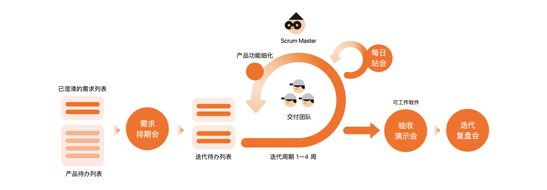

图1 敏捷过程开发图

### 1.2.2 项目的资源需求

项目的实施，依赖大量的资源。软件项目依赖的资源首先是开发和实施项目的人。项目实施的人进一步会利用和消耗其他资源。项目实施也就是资源转化的过程。

（1）人力资源：包括：项目经理、技术经理、测试经理、配置经理、工程经理、系统分析师、系统设计师、编码工程师、测试工程师、配置工程师、文档工程师等。

（2）开发设备与开发工具：开发用的 PC、笔记本，软件开发工具包括：分析工具软件、编程工具软件、测试工具软件等。

（3）实施费用：差旅费、交通费、通讯费、资料费等。

（4）用户资源：用户的协同配合、用户提供的开发环境等。

（5）原厂家资源：主机、存储、网络、第三方软件厂家的支持和配合等。

（6）公司高层的支持：激励政策的支持、公司其他职能部门配合的协调等。

### 1.2.3 项目的不确定性与风险

项目的不确定性是项目最明显的特点，也是项目最主要的风险因素。在本项目中，不确定性表现得比较明显。主要有以下几个方面：

（1）需求的不确定性

(a) 用户对产品缺少清晰的认识。

(b) 用户与项目组刚开始沟通。

(c) 对产品需求缺少认同。

(d) 用户对需求分析的参与不够。

(e) 用户对需求的优先次序不能理解。

(f) 由于用户的策略不定，需求有变化的可能。

(g) 用户暂时还缺少有效的需求变化管理过程。

(h) 项目组对需求可能的变化，还没有深入的分析和把握。

（2）目标的不确定性

(a) 项目计划虽然获得用户的认可，但用户严格按照计划执行的可能性不高。

(b) 用户对项目的跟踪不紧，因此，对项目实施状态不清楚，不能及时得到用户的确认。

(c) 用户的相应没有得到积极的反馈，导致用户流失。

（3）人员的不确定性

(a) 用户配合和协调人员会有变动，新来的接口人员对情况不清楚。

(b) 项目组内新成员与老员工的交互不足。

(c) 经验丰富人员的可得性比较差。

(d) 新员工仍然需要继续培训。

(e) 新员工对方法、工具和技术理解的不够。

(f) 新员工对应用领域的经验不够，老员工也有熟悉新业务的必要。

### 1.2.4 项目管理的特点

项目管理就是以项目为对象的系统管理方法，它通过一个临时性的、专门的柔性组织，运用相关的知识、技术和手段，对项目进行高效率的计划、 组织、指导和控制，以实现项目全过程的动态管理和项目目标的综合协调与 优化。本项目是一个典型的以项目为对象的、运用项目管理方法进行管理的项目。

本项目的管理过程，与传统的职能部门的管理相比，也体现更注重于综合性的协调管理。项目管理有严格的实效限制、有明确的阶段任务指向、在 基本没有先例、不确定的环境、团队和业务过程中，完成给定的任务，日程 计划、成本控制、质量标准等，都对项目经理形成了巨大的压力。项目管理的这些具体特点，表现在以下方面：

1.项目管理的对象是项目或以项目运作的作业。项目管理针对项目的特点，形成了自己的管理特点。例如：为适应项目的实效性，项目管理特别加强向范围和目标的认定，在确定的范围和目标下，制定计划、控制项目。保证项目按目标要求，按计划时间完成。

2.项目管理的全过程贯穿系统工程的思想。项目管理把项目看成是一个完整的系统，依据系统论“整体—分解—综合”的原理，把项目按阶段分成若干单元，每个单元有目标、责任、计划、方法，按阶段完成任务，然后再汇总成项目的总目标和最后成果。同时，项目管理并不是把每一阶段都孤立地看，而是整个项目总体的一个组成部分，每一阶段都对后一阶段，甚至整个项目，有非常重要的作用。处理不当，均可造成整个项目的失败。

3. 项目管理组织的特殊性。项目本身是一个组织单元，项目是围绕组织来组织资源的。项目组织是临时性、项目是一次性的。项目组织随项目的终结而终结。项目组织是柔性的，在不同的机构、环境、项目状况下，项目组织形式也不同。项目组织更多地强调其协调控制功能，而不是职能式、组织命令式的管理。

4. 项目管理的体制是基于团队管理的个人负责制，项目经理是对项目负责的最高责任人。

5. 项目管理的方式是目标管理，在项目组内部，由各方面的专家，在不同层次、领域内，在项目经理的授权下，负责各方面的工作，并向项目经理汇报。项目经理更多的是协调和调度。协商确定目标、时间、经费、工作条件等要素，具体的工作由各专家带领项目组成员去完成。项目经理检查、监督并给予各方面的支持。项目经理可能是某一方面的专家，但决不可能是所有方面的专家，因此，不能要求项目经理样样精通。

6. 项目经理不但要提供项目正常运行的物质、人力、资金支持，而且还要创造项目团队齐心协力克服困难、协作一致的精神氛围。项目经理是创造项目组良好合作环境的主导者。

7. 项目管理的方法、工具和手段具有先进性、开放性。更多地采用计算机辅助管理的方法。

## 1.3 项目管理在公司的重要性

### 1.3.1 公司的组织结构

宇翔科技有限公司已经从技术为核心的企业转化为管理为核心的企业，因此企业内部结构是矩阵型组织结构（职能型与项目型组织结构的结合体）的组织形式，既具有职能型组织的特征又具有项目型组织结构的特征。它根据项目需要，从不同职能部门选择合适的项目成员，组成临时的项目组，在项目结束之后，该项目组也就解散了，各个成员再回到原来的职能部门。公司的组织结构如下：

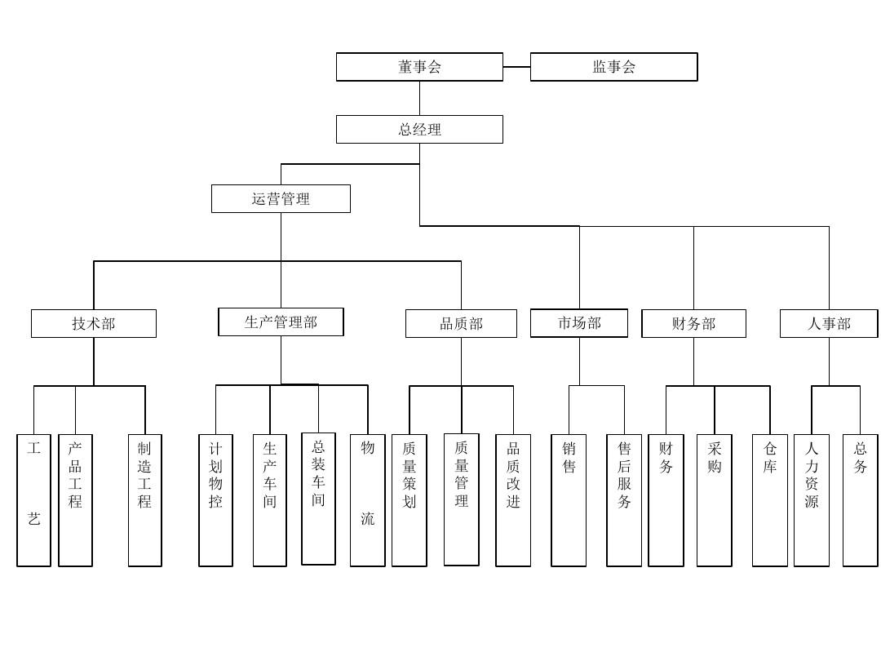

图2 公司组织架构

### 1.3.2 项目管理在公司管理中的作用

由于公司基本上是一个项目型的组织，通过按项目型管理，达到了以下作用：

1. 合理安排项目的进度，有效使用项目资源，确保项目能够按期完成，并降低项目成本。通过项目管理中的工作分解结构 WBS、网络图和关键路径 PDM、资源平衡、资源优化等一系列项目管理方法和技术的使用，可以尽早地制定出项目的任务组成，并合理安排各项任务的先后顺序，有效安排资源的使用，特别是项目中的关键资源和重点资源，从而保证项目的顺利实施，并有效降低项目成本。如果不采用项目管理的方法，我们通常会盲目地启动一个项目，将所有资源均安排在项目中，可能会有很多的人员、任务的瓶颈，同时也会造成很多的资源闲置，这样势必会造成资源和时间的浪费。

2. 加强项目的团队合作，提高项目团队的战斗力。项目管理的方法提供了一系列的人力资源管理、沟通管理的方法，如人力资源的管理理论、激励理论、团队合作方法等。通过这些方法的使用，可以增强团队合作精神，提高项目组成员的工作士气和效率。

3. 降低项目风险，提供项目实施的成功率。项目管理中重要的一部分是风险管理，通过风险管理可以有效降低项目的不确定因素对项目的影响。这些工作在传统的项目实施过程中，最容易被忽略，也是会对项目产生毁灭性后果的因素之一。

4. 有效控制项目范围，增强项目的可控性。在项目实施过程中，需求的变更是经常发生的。如果没有一种好的方法来进行控制，势必会对项目产生很多不良的影响，而项目管理中强调进行范围控制，变更控制委员会（CCB）和变更控制系统的设立，能有效降低项目范围变更对项目的影响，保证项目顺利实施。

5. 可以尽早地发现项目实施中的问题，有效地进行项目控制。项目计划、执行状况的检查以及 PDCA 工作环的应用，能够及早地发现项目实施中存在的问题和隐含的问题，这样项目就能顺利执行。

6. 可以使得项目决策更加有依据，避免了项目决策的随意性和盲目性。可以有效地进行项目的知识积累。传统的项目实施中，经常在项目实施

7. 可以积累技术、沉淀经验。完成时，项目就戛然而止，对于项目的实施总结，技术积累，都是一种空谈。运作良好的公司，之所以能够运作很成功，除了有规范的制度外，还有一个因素就是注重知识的沉淀和积累。项目管理中强调项目结束时，需要进行项目总结，这样就能将更多的公司项目经验，转换为公司的财富。

总体来讲，项目管理可以使得项目的实施顺利，降低项目的风险性，最大程度地达到预期的目标，为我们项目的成功实施，打下了坚实的基础。

## 1.4 项目实施的可行性

### 1.4.1 公司具有成熟的开发技术和试点成功案例

公司在全国的十一个省的省会城市都有自己独立的人工智能实验室，并且成功从各大名牌大学招募研究生以及博士生，可以充分的将每一个项目都做到成功，并且已经成功服务于各大科技公司的不同的需求，可以说我们公司确实有能力做好相关项目。

### 1.4.2 公司拥有一批业务熟悉、开发经验丰富的技术队伍

公司拥有一批业务熟悉、开发经验丰富的技术队伍，有诸多研究深度学习与机器学习算法的技术人员，也有与客户交流便捷的一流服务人员。

### 1.4.3 通过方案介绍和答辩，通过了用户方严格的综合考评

2023年初，宇翔科技有限公司根据业务发展的需要，在总部统一技术 规范和具体业务指导下，组织国内从事人工智能应用系统开发的多家知名 企业，就拟建的宇翔科技有限公司《人工智能工厂化建设》 进行方案介绍会、技术答辩会，并组织分公司内外的专家、用户和有关领导，对各厂家的技术方案、开发厂家的实力、服务承诺等，进行论证和综合评审。深蓝科技有限公司在诸多厂家中，以较高的综合评分，通过了用户方的考评，最终获得与宇翔科技有限公司在《人工智能工厂化建设》项目上的合作机会。

# 二、软件项目进度计划

## 2.1 项目目标

### 2.1.1 项目目标

本项目的总体建设目标是：通过本系统的开发，可以实现体育运动的姿态跟踪，实时显示运动员的运动过程，给观众以直观感受。还可以将运动员的运动过程进行三维重建展示给教练，实现姿态的实时跟踪，从而帮助发现运动过程中动作的不足：

1. 需求调查分析（提交用户需求分析书和系统方案建议书）。

2. 应用系统设计（包括应用软件的客户化）。

3. 工程实施（包括所有系统软件及应用软件的安装、培训等）。

4. 系统联调测试（包括所有子系统的测试和整个系统的联调）。

5. 系统试运行（包括试运行和系统调整）。

6. 系统维护与升级（包括正式运行、系统维护与后续开发）。

### 2.1.2 项目范围描述

项目的范围是指“项目所提供的产品和服务（维护）的总和”。在本项目中，项目范围的定义涉及以下内容：系统的业务范围、系统的功能需求、系统的性能要求、系统的质量标准。下面对项目的范围做简要描述：

1. 系统的业务范围：用于产品提升的数据提取于分析，核心架构深度模型，用于提高边缘计算能力的云计算系统，提供给宇翔科技有限公司的培训交流，提供给客户的服务系统，以及给用户后续的维护功能，不定期对软件进行更新迭代。

2. 系统的功能需求：能够提供对用户的在线服务，智能化安排客户的时间，提供简洁优雅的界面设计使用户容易上手。

3. 系统的性能要求：响应速度上，系统应支持在业务高峰期时间，无等待时间的业务受理和业务处理。可靠性上，系统年宕机时间为3小时。

4. 系统的质量标准：符合验收标准。

### 2.1.3 项目可交付成果

本项目的可交付成果包括：程序、文档、培训和技术支持。现简要描述如下：

（1）程序

(a) 系统在完成开发和项目组内部测试后，向用户提交系统测试版程序，并进行用户测试。

(b) 系统完成初验测试后，向用户提交系统的试运行版程序。

(c) 系统完成终验测试后，向用户提交系统的正式发行版程序。

（2）提交文档

(a) 项目各阶段应向用户提交的文档

i.《技术方案建议书》

ii.《需求分析说明书》

iii.《测试报告》

iv.《用户手册》

v.《操作手册》

vi.《系统维护手册》

(b) 项目各阶段内部提交的项目管理文档

i.《产品/项目开发计划》

ii.《产品/项目质量保证计划》

iii.《产品/项目配置管理计划》

iv.《风险管理计划》

(c) 软件开发各阶段的提交文档

i.《产品/项目概要设计说明书》

ii.《产品/项目详细设计说明书》

iii.《单元测试计划/分析报告》

iv.《集成测试计划/分析报告》

v.《测试计划/分析报告》

vi.《测试计划/分析报告》

vii.《产品/项目内部评审验收报告》

viii.《产品/项目开发总结报告》

(d) 培训

根据双方协议，按照工程计划安排顺利推进工程进度，需要对系统使用人员进行操作和使用培训，在工程项目实施过程中，根据系统使用人员反馈情况，可以实时调整或者增加培训计划。对用户的培训还应该分级进行。在进行系统实施时，公司为用户提供三级培训：系统管理操作使用培训、系统管理高级培训一（业务部分）、系统管理高级培训二（技术部分），为每种培训安排了不同的培训内容和专业的培训教材。此外，还提供了应用平台原厂商的技术培训，以及对服务人员的额外培训。

## 2.2 项目组织

### 2.2.1 系统支撑软件子系统

原则上，作为系统提供商，我们力图保证我们的软硬件环境具有相当的独立性，即不依赖于某一种具体的数据库、不依赖于某一种操作系统。

1. 系统软件环境：操作系统支持任一种PC端操作系统 Linux/Windows，目前将选择Windows

2. 数据库软件：支持所有业界最好的商用数据库 Oracle/Sybase/Informix

等。目前选择为 Oracle8x/9x

3. 开发工具：分析设计工具中，最好的面向对象的工具 Rational Rose。数据库设计工具：ERWin、PowerBuilder。开发语言：Python/C++/Java/ Swift/CoreML。深度学习框架 Keras/Pytorch/Tensorflow。

### 2.2.2 应用系统

（1）空洞时域全卷积

实验中的3D姿态利用基于2D关节点的空洞时域全卷积模型进行有效预测，同时引入方向映射利用未标记的视频数据进行半监督训练。根据无标签的视频数据预测2D关节点，然后预测3D姿态，最后反向映射回2D关节点。

时域卷积模型采用2D关节点序列作为输入，然后产生3D姿态预测作为输出，通过采用空洞时域卷积去捕捉花样滑冰运动过程中的长期信息，下图为时域空洞卷积输入—输出示意图：

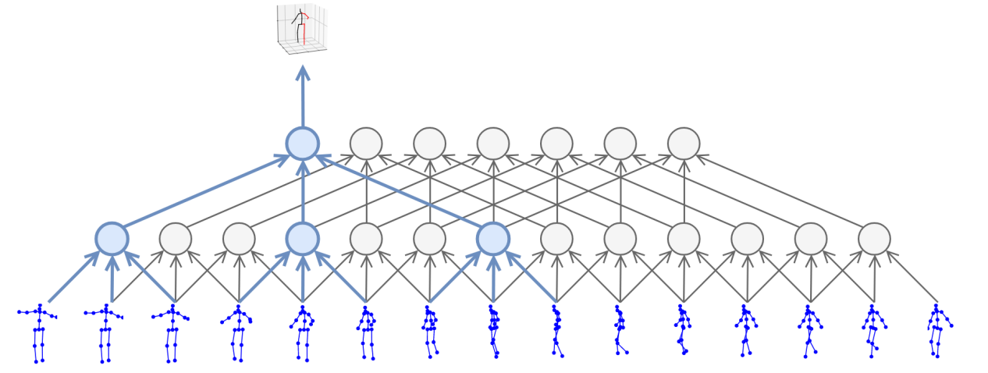

图3 模型输入—输出示意图

本文的三维姿态估计算法采用一种带有残差连接的全卷积结构，采用一个密集2D姿态序列作为输入，并将时域卷积与线性投影层交替。卷积模型可以同时处理2D姿态信息和时间维度信息，对时间感受野有着精确的控制，有利于3D姿态预测模型的时间依赖性，下图为算法的具体结构：

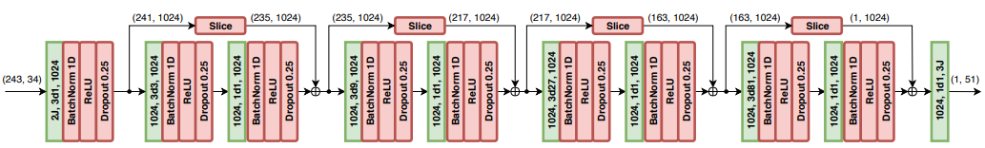

图4 算法架构

网络的输入包含243帧2D关节点感受野，每帧有J=17个关节点。模型中的2J，3d1，1024分别代表2×J个输入通道、一个过滤器大小为3的空洞卷积和1024个输出通道。一帧的3D预测需要（243，34）的输入, 表示243帧和34个通道，同时在残差连接中间进行切割来匹配卷积生成的张量。

（2）半监督训练

引入半监督训练的方法，利用现有的2D姿态检测器和未标注的视频将反向映射损失加入到监督损失函数中。关键思想是将3D姿态预测作为编码器，把预测的姿态反向映射到2D姿态，基于此进行一个重建损失的计算，下图为半监督学习的具体方法：

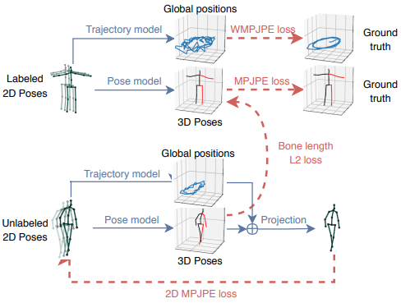

图5 半监督训练过程

在实现过程中，Trajectory model 和Bone length L2 loss同时进行优化, 其中标记数据占据前半部分，未标记数据占据后半部分。有3D Pose标记的数据使用Ground Truth作为Supervised loss, 而无标记的数据则计算自编码器loss，即计算转换前2D Pose坐标和转换后的2D Pose坐标的差异性。

带有3D姿态预测模型的半监督训练采用预测的2D关节点作为输入，模型回归人体的3D轨迹并添加一个Soft-constraint，将未标签预测的平均骨骼长度映射到标签的数据中。有标签的数据占据一个批次的前半部分、无标签的数据占据一个批次的后半部分，所有的操作在一起联合训练，WMPJPE代表带有权重的MPJPE。

（3）实现与优化过程

实验环境:实验采用Pytorch深度学习框架，运行深度学习工作站处理器为Intel Corei9-10980XE，3.00GHz，显卡为 GeForce GTX2080s。训练时的学习率设置为0.001，Epoch为60， Batch size设置为4，同时采用Drop out与Warmup等方法避免算法产生过拟合。

（4）系统测试

实验将半监督训练下的估计结果与正常训练状态下的结果进行对比，选取MPJPE进行数据的对比，下图对比结果：

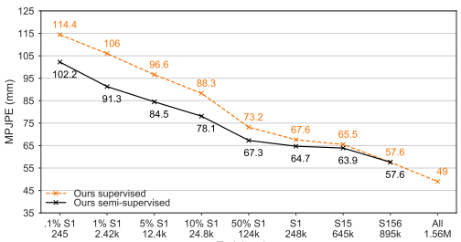

图6 训练指标对比

通过对比MPJPE发现，使用半监督训练方法之后，系统的关节点误差更小，具有更好的检测效果。

（5）成果展示

完成算法的训练与测试之后，选择几组不同的花样滑冰运动视频进行系统测试，下图为测试效果图：

  

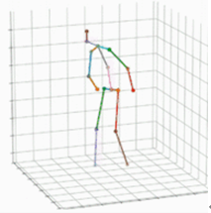 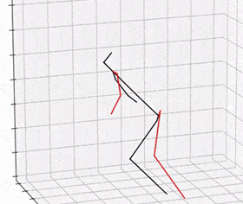 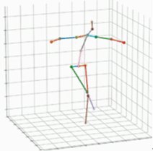

（a） （b） （c）

图7 测试效果

由三组测试结果可以看到，系统可以对花样滑冰实现实时的三维重建，对关节点的检测达到的良好的效果，检测效率高、方便快速。

### 2.2.3 培训与维护移交

为了保证工程质量和今后的运行、维护质量，将安排资深专家工程师，与应用平台厂家工程师一起合作，对用户进行系统的技术培训。

培训的主要内容包括：介绍系统功能操作，熟悉系统界面操作，介绍系统对业务功能的实现、功能分布及系统结构、系统的技术开发与实现、以及系统维护等方面的操作、使用和管理。

培训教师将分别由公司资深相应领域技术工程师和应用平台技术工程师共同担任，确保每一个学习人员尽快掌握专职技巧。

### 2.2.4 项目实施中双方的责任

甲方（宇翔科技有限公司）：

1. 提供给乙方充足人力资源与合作资源。

2. 提供相应技术工程师对乙方技术人员进行培训交流。

3. 将客户代表派发给乙方，以便及时需求做出变更。

4. 不定期派出监督部门对乙方工程进行监督汇报。

乙方（深蓝科技有限公司）：

1. 应用自己的数据用机器学习算法的训练。

2. 除提供智能算法外，应提供在安卓、IOS 端的可视化界面。

3. 自主提供服务器，解决数据收集以及数据运算的问题。

4. 在免费维护时间过后应能够提供有偿维护。

5. 关键技术部分代码将提供给甲方。

6. 提供相应技术工程师对甲方技术人员进行培训交流。

7. 质量保证小组监督工作进行。

## 2.3 进度计划

### 2.3.1 项目任务的 WBS 分解结构

项目任务的WBS分解结构如下图所示：

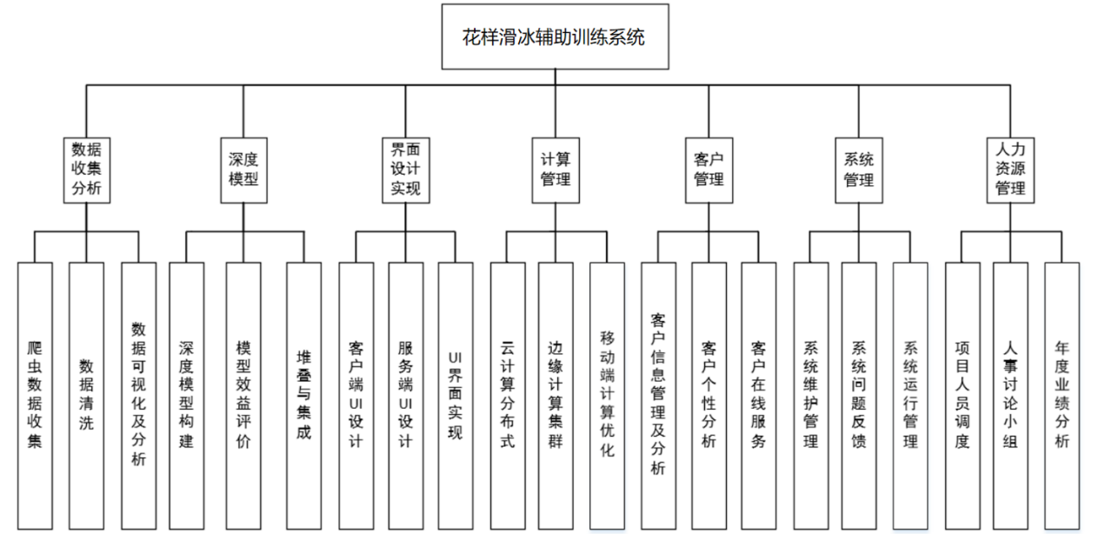

图8 项目的WBS分解结构图

### 2.3.2 项目任务的进度计划安排

项目进度计划安排如下甘特图所示：

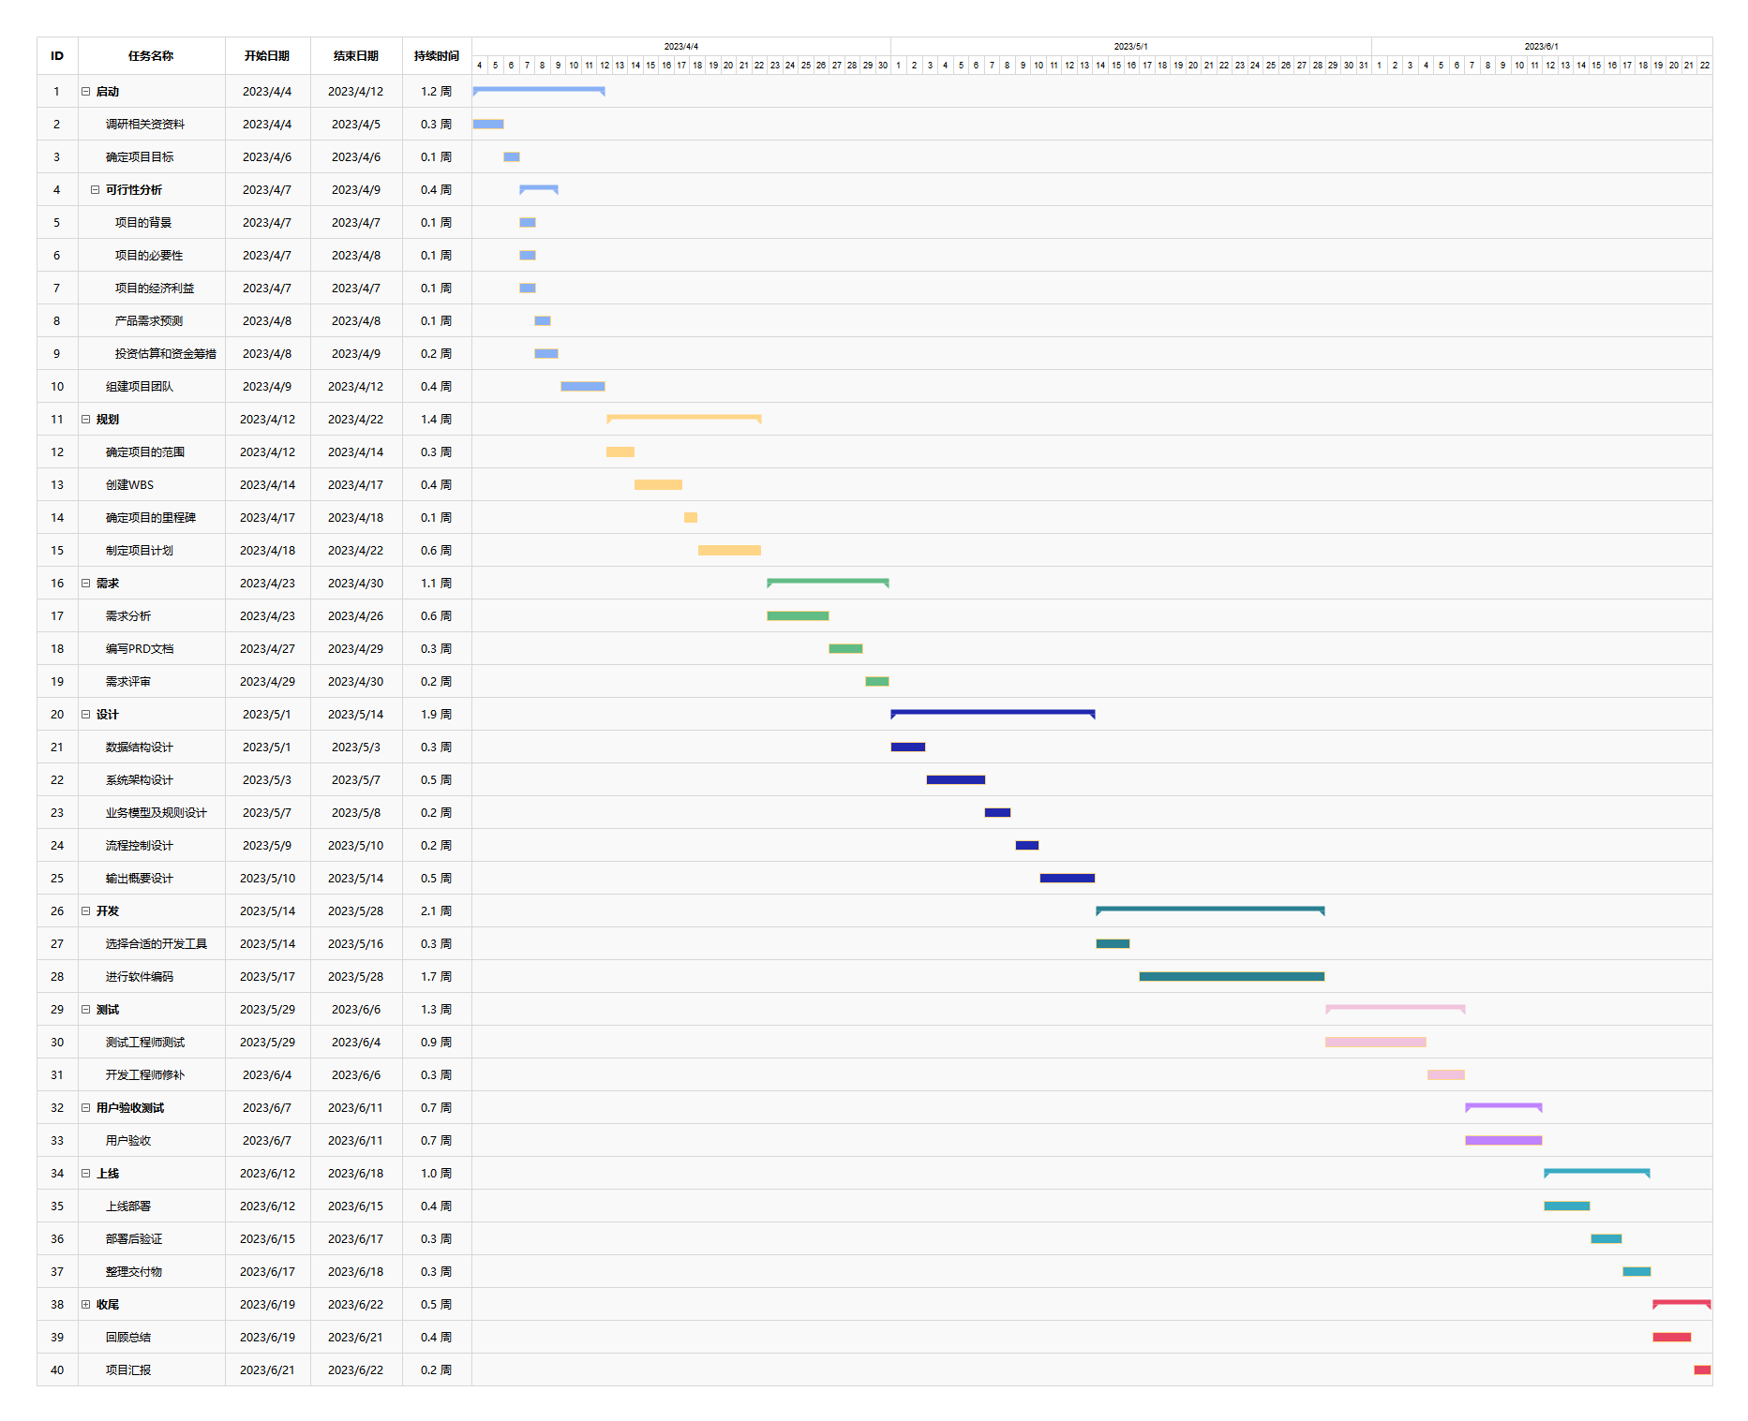

图 9 项目进度计划安排的甘特图

## 2.4 资源计划

根据 WBS 分解结构、项目计划表，项目组在对人力资源、任务历时进行了测算，下图为人力资源介绍

|  |  |  |  |
| --- | --- | --- | --- |
| 职位描述 | 数量 | 工作描述 | 参与开发阶段 |
| 项目经理 | 1 | 总体把握项目的技术实施、协调项目事务，保障项目进度。 | 全部 |
| 产品总监 | 1 | 负责品类前期市场调研，对市场新品类及新技术的发掘，持续关注品类的市场动态，寻找新的产品机会，制定项目计划 | 需求分析阶段 |
| 技术总监 | 1 | 高度理解公司的发展战略，全面负责公司各平台系统的技术方向研究和总体规划，全面负责公司技术层面的所有管理工作 | 全部 |
| 运营总监 | 1 | 参与公司日常运作，对营销推广、文案策划、产品研发、市场调研等环节 | 需求分析、市场调研 |
| 产品经理 | 4 | 1) 产品定位. 2) 产品定价及促销. 3)产品线管理. 4)竞争策略. 5)建立或收购合作伙伴. 6) 识别并建立合作关系等. 产品经理和产品市场、BD及市场沟通同事一起完成这些工作 | 全部 |
| UI设计师 | 1 | 从事对软件的人机交互、操作逻辑、界面美观的整体设计工作的人 | 设计、编码阶段 |
| 测试人员 | 4 | 系统测试 | 编码与测试阶段  系统试运行阶段 |
| 运维人员 | 4 | 负责一定产品集的运维，工作内容包括应用系统的发布、部署、变更、监控、事件处理、优化以及系统架构设计调优、提供运维报告等。 | 开发、维护阶段 |
| WEB开发人员 | 2 | 根据项目或者产品需求负责实现PC端及移动页面的设计和开发 | 开发、编码阶段 |
| APP开发人员 | 4 | 根据项目或者产品需求负责实现手机APP端及移动页面的设计和开发 | 开发、编码阶段 |
| 后端开发人员 | 5 | 完成软件系统代码的实现，编写代码注释和开发文档 | 开发、编码阶段 |
| 中台开发人员 | 5 | 更好的服务前台规模化创新，进而更好的响应服务引领用户 | 开发、编码阶段 |
| 软件工程师 | 10 | 程序编码 | 编码与测试阶段  系统试运行阶段 |

# **三、软件项目成本计划**

基于空洞时域卷积的花样滑冰辅助训练系统的成本估算过程是循序渐进的，随着项目的不断发展，估算可以重复多次进行，而且是逐步求精的。具体过程如下:

## 3.1.合同签订前的成本估算

开始签订合同的时候，根据以往类似项目的经验，采用类比估算方法进行粗略的估算。以前成功完成过类似项目，根据工作说明书的要求，基本上需要2-3个开发人员，2个月左右的开发时间，大约4-6人月的工作量，所以15万-20万可以作为合同的参考报价。

### 3.1.1项目成本估算步骤

**步骤1：根据项目任务分解结果WBS估算出项目开发工作量，如表1所示：**

|  |  |  |  |
| --- | --- | --- | --- |
| **表1：项目开发工作量估算表 单位:人天** | | | |
| **WBS编号** | **任务名称** | **估计值** | **小计** |
| 1 | 启动 |  | 19 |
| 1.1 | 制定项目目标 | 7 |  |
| 1.2 | 制定项目章程 | 7 |  |
| 1.3 | 组建项目团队 | 5 |  |
|  |  |  |  |
| 2 | 规划 |  | 40 |
| 2.1 | 确定项目范围 | 8 |  |
| 2.2 | 创建WBS | 8 |  |
| 2.3 | 制定项目里程碑 | 8 |  |
| 2.4 | 项目计划 | 7 |  |
| 2.5 | 制定项目管理计划 | 9 |  |
|  |  |  |  |
| 3 | 需求分析 |  | 30 |
| 3.1 | 对需求进行分析 | 7 |  |
| 3.2 | 编写PDR文档 | 7 |  |
| 3.3 | UI设计 | 9 |  |
| 3.4 | 高保真设计 | 7 |  |
|  |  |  |  |
| 4 | 设计 |  | 24 |
| 4.1 | 数据结构与算法设计 | 4 |  |
| 4.2 | 系统架构设计 | 5 |  |
| 4.3 | 业务模型及规划设计 | 5 |  |
| 4.4 | 模块接口设计 | 5 |  |
| 4.5 | 数据库设计 | 5 |  |
|  |  |  |  |
| 5 | 开发 |  | 16 |
| 5.1 | 选择合适的开发环境工具、语言 | 9 |  |
| 5.2 | 进行软件编码 | 7 |  |

**步骤2：计算开发成本**

a)从表1得知项目工作量是129人天，假设开发人员成本参数=500元/人天，则内部开发成本=500元/天×129天=64500元

b)加上外包外购部分的软件成本10000+5000+5000+4000=24000元，则开发成本=24000+64500=88500元

**步骤3：计算管理、质量成本**

由于任务分解的结构主要是针对开发任务的分解，管理任务和质量任务成本可以通过计算开发任务成本得到，因此根据以往的经验，管理任务和质量任务成本=开发任务成本=88500×20%=17700元。

**步骤4：计算直接成本**

直接成本=开发成本+管理和质量成本=106200元

**步骤5：计算间接成本**

a)间接成本包括前期合同费用、房租水电、培训、员工福利、客户服务等。

b)根据以往经验，采用公式：间接成本=直接成本×25%=26550元

**步骤6：计算总估算成本**

项目总估算成本=直接成本+间接成本=132750。

**步骤7：重新评估项目的报价**

重新评估一下项目报价的准确性，当然这种时候，项目的合同已经签署了，报价是不能更改的，但是通过再次的评估可以进一步明确企业的项目运作和利润情况等。

如果项目的风险利润是30%，其中风险基金10%，利润15%，税率5%。则项目的总报价为=132750×1.3=172575元。应该说项目报价还是比较合适的。

另外,可以采用简便的算法进行估算，企业的报价可以通过开发规模的估算直接得出，例如如果成本系统为2.5万元/人月，项目规模为129人天，一个人月为22人天，则项目报价=25000×129/22=146590元。

## 3.2合同签订后成本估算

合同签订后，根据现有的资源和WBS分解的结果，进-步细化估算。由于WBS分解是针对项目的功能进行的分解，在成本估算的时候，首先估算每个 任务的开发工作量，然后通过系数获得相应的质量、管理任务的工作量，从而计算直接成本，之后计算间接成本以及总成本。

# **四、软件项目质量计划**

## **4.1本项目需实现的目标**

花样滑冰三维人体姿态估计问题具有极大的挑战性，目前存在深度模糊、人体遮挡、运动高速等各种问题，对花样滑冰运动员姿态进行三维重建具有重要意义。

项目通过在二维关键点上进行时间卷积，在视频中进行准确的三维姿势预测，并通过时域卷积来处理视频的上下文信息，取得了更高的预测效率。同时使用半监督学习方法根据未标签的视频预测2D关节点，然后预测3D姿态，最后反向映射回2D关节点，解决了视频姿态估计需要的大量标签依赖问题。

希望通过本系统的开发，可以实现花样滑冰运动员姿态的实时三维重建，进行高速视频中细粒度的骨骼点检测，从而为花样滑冰的动作识别与动作评分等更深入问题提供数据支持。

## 4.2质量监督报告

通过每周例会和项目质量监督保障项目实施，同时交付相关报告以及文件，详细如下:

|  |  |  |  |
| --- | --- | --- | --- |
| 项目质量计划 | | | |
| 负责人 | 活动 | 输出文件 | 完成情况 |
| 张磊 | 建立项目组 | 商业论证、章程、团队契约 | 已完成 |
| 张磊 | 需求获取 | 需求分析说明书 | 已完成 |
| 韩翔宇 | 撰写项目可行性研究报告 | 项目可行性研究报告 | 已完成 |
| 韩翔宇 | 撰写软件项目计划书 | 软件项目计划书，项目管理计划书、范围说明书、工作分解结构、进度表、成本基准 | 已完成 |
| 张磊 | 数据流图设计 | 数据流图 | 已完成 |
| 张磊 | 撰写需求规格说明 | 需求规格说明书 | 已完成 |
| 张磊 | 系统分析 | 系统分析说明报告 | 已完成 |
| 张磊 | 系统设计 | 总体设计报告，详细设计报告 | 已完成 |
| 韩翔宇 | 搭建平台 | 实施报告 | 已完成 |
| 韩翔宇 | 根据需求设计数据库 | 数据库说明书，实施报告 | 已完成 |
| 韩翔宇 | UI设计 | 实施报告 | 已完成 |
| 张磊 | 软件编码 | 实施报告 | 已完成 |
| 韩翔宇 | 连接前后台 | 实施报告 | 已完成 |
| 韩翔宇 | 软件测试 | 测试报告 | 已完成 |
| 张磊 | 交付产品 | 最终项目陈述、经验总结报告，用户手册，操作手册 | 已完成 |
| 张磊 | 维护 | 维护报告 | 已完成 |

# 软件项目人力资源计划

## 5.1项目成本预算

在编制项目计划中考虑到：2个开发人员是全职在这个项目中，而项目经理、质量保证人员和配置管理人员不是全职在这个项目中，他们同时还在管理其它项目，进行成本估算的时候，应该根据人员付出的时间进行成本预算。人力资源费率如下：

|  |  |  |
| --- | --- | --- |
| 编号 | 资源名称 | 标准费率 |
| 1 | 刘宇 | 100元/工时 |
| 2 | 张宇 | 100元/工时 |
| 3 | 王宇 | 100元/工时 |
| 4 | 刘凯 | 100元/工时 |
| 5 | 赵凯 | 100元/工时 |
| 6 | 吴凯 | 500元/工时 |
| 7 | 李树 | 500元/工时 |
| 8 | 夏树 | 500元/工时 |
| 9 | 王树 | 500元/工时 |

项目成本预算如下，预算总成本为141600元，与估算的成本基本持平。这样141600元可以作为项目的成本控制参考。

|  |  |  |  |  |
| --- | --- | --- | --- | --- |
| 标识号 | 任务名称 | 开始日期 | 结束日期 | 预算成本（元） |
| 1 | 基于空洞时域卷积的花样滑冰辅助训练系统 | 2023-04-04 | 2023-6-22 | 141600 |
| 2 | 软件规划 | 2023-04-04 | 2023-05-04 | 1000 |
| 3 | 项目规划 | 2023-04-05 | 2023-05-06 | 1000 |
| 4 | 计划评审 | 2023-05-06 | 2023-05-07 | 1000 |
| 5 | 需求开发 | 2023-05-08 | 2023-05-10 | 10000 |
| 6 | 用户界面设计 | 2023-05-11 | 2023-05-13 | 5000 |
| 7 | 修改需求、修改用户界面 | 2023-05-14 | 2023-05-16 | 3000 |
| 8 | 编写需求规格说明书 | 2023-05-17 | 2023-05-18 | 1500 |
| 9 | 需求验证 | 2023-05-19 | 2023-05-21 | 11000 |
| 10 | 设计 | 2023-05-22 | 2023-05-24 | 20000 |
| 11 | 概要设计 | 2023-05-25 | 2023-05-26 | 20000 |
| 12 | 数据库ER图编制、建库 | 2023-05-27 | 2023-05-28 | 6000 |
| 13 | 设计评审 | 2023-05-29 | 2023-05-30 | 1000 |
| 14 | 实施 | 2023-06-01 | 2023-06-01 | 20000 |
| 15 | 系统集成 | 2023-06-02 | 2023-06-02 | 5000 |
| 16 | 系统集成测试 | 2023-06-03 | 2023-06-08 | 20000 |
| 17 | 环境测试 | 2023-06-08 | 2023-06-12 | 15000 |
| 18 | 提交 | 2023-06-12 | 2023-06-20 | 5000 |
| 19 | 完成文档 | 2023-06-20 | 2023-06-21 | 5000 |
| 20 | 验收、提交 | 2023-06-21 | 2023-06-22 | 1000 |

## 5.2人力资源估算

### 5.2.1人力资源:

●1个项目管理人员(项目经理)

●1个产品总监.

●1个技术总监

●1个运营总监

●1个UI设计师

●4个测试人员

●4个运维人员

●2个WEB开发人员

●4个手机APP开发人员

●5个后端开发人员

●5个中台开发人员

●10个软件工程师

### 5.2.2设备资源

●40台电脑

●10台服务器.

●1台交换机.

### 5.2.3 人力资源介绍

|  |  |  |  |
| --- | --- | --- | --- |
| 职位描述 | 数量 | 工作描述 | 参与开发阶段 |
| 项目经理 | 1 | 总体把握项目的技术实施、协调项目事务，保障项目进度。 | 全部 |
| 产品总监 | 1 | 负责品类前期市场调研，对市场新品类及新技术的发掘，持续关注品类的市场动态，寻找新的产品机会，制定项目计划 | 需求分析阶段 |
| 技术总监 | 1 | 高度理解公司的发展战略，全面负责公司各平台系统的技术方向研究和总体规划，全面负责公司技术层面的所有管理工作 | 全部 |
| 运营总监 | 1 | 参与公司日常运作，对营销推广、文案策划、产品研发、市场调研等环节 | 需求分析、市场调研 |
| 产品经理 | 3 | 1) 产品定位. 2) 产品定价及促销. 3)产品线管理. 4)竞争策略. 5)建立或收购合作伙伴. 6) 识别并建立合作关系等. 产品经理和产品市场、BD及市场沟通同事一起完成这些工作 | 全部 |
| UI设计师 | 1 | 从事对软件的人机交互、操作逻辑、界面美观的整体设计工作的人 | 设计、编码阶段 |
| 测试人员 | 5 | 系统测试 | 编码与测试阶段  系统试运行阶段 |
| 运维人员 | 5 | 负责一定产品集的运维，工作内容包括应用系统的发布、部署、变更、监控、事件处理、优化以及系统架构设计调优、提供运维报告等。 | 开发、维护阶段 |
| WEB开发人员 | 2 | 根据项目或者产品需求负责实现PC端及移动页面的设计和开发 | 开发、编码阶段 |
| APP开发人员 | 5 | 根据项目或者产品需求负责实现手机APP端及移动页面的设计和开发 | 开发、编码阶段 |
| 后端开发人员 | 4 | 完成软件系统代码的实现，编写代码注释和开发文档 | 开发、编码阶段 |
| 中台开发人员 | 4 | 更好的服务前台规模化创新，进而更好的响应服务引领用户 | 开发、编码阶段 |
| 软件工程师 | 8 | 程序编码 | 编码与测试阶段  系统试运行阶段 |

# **软件项目沟通计划**

## **6.1项目的内部组织**

项目组的内部组织框架如下：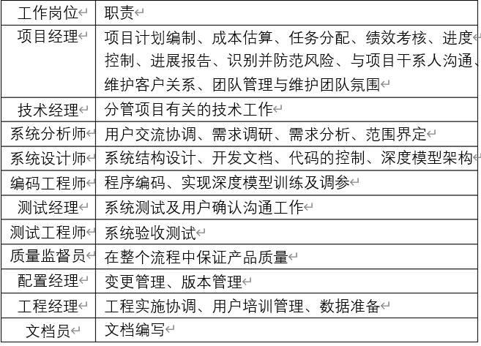

## 6.2项目实施中双方的责任

项目甲方——宇翔科技有限公司在项目中的责任是：

1. 提出需求并确认需求说明书

2. 确认软件设计方案

3. 提供软件测试所需环境和配置

4. 负责内部与项目各有关单位的协调

5. 协助软件落地调试并指定专人接受操作和维护培训

6. 确认对接方案并协助完成系统对接

项目乙方——深蓝科技有限公司在项目中的责任是：

1. 完成需求分析并提供需求说明书

2. 完成概要设计/详细设计并提供软件设计方案书

3. 完成编码和测试并提供用户手册和测试报告

4. 完成软件安装调试并提供培训

5. 提供系统对接方案和完成系统对接

6. 负责与甲方提供的第三方软硬件产品的原厂商的协调

# **七、软件项目风险管理计划**

## 7.1风险计划

本项目的主要风险是对市场评估不准确导致的市场风险，以及数据保密及网络环境风险，进度跟进不合理导致的组织风险，财务方面风险，及由于产品涉及的法律风险等，经过分析，具体内容及相关解决办法如下:

风险排序清单：

|  |  |
| --- | --- |
| **排序** | **潜在的风险** |
| 1 | 市场占有率评估错误 |
| 2 | 消费意识薄弱 |
| 3 | 品牌占有市场份额小 |
| 4 | 服务质量方面得不到保证 |
| 5 | 人才流失 |
| 6 | 资金链不稳定 |
| 7 | 收益分配不当 |
| 8 | 网络环境恶劣 |
| 9 | 进度不一或者协调沟通可能不足 |
| 10 | 注意是否跟风，导致盗版抄袭的局面 |

## 7.2具体风险分析

### 7.2.1.市场风险

a.市场评估风险:系统在成功搭建之后，很可能会达不到预想的那么多的市

场占有率，会导致整个收益大大降低。

b.消费意识风险:产品初步运营的初期，消费者对于产品不信任。

c.品牌风险:自主创新的品牌在占有市场份额方面可能收到来自大品牌或者大公司的打压。

d.服务风险:在产品拓展市场的同时，很可能在服务质量方面得不到保证。

e.人才风险:产品开发过程中，如果对于优秀员工没有给予一定的激励，很可能会导致员工跳槽，导致人才流失。

解决办法:

a.加大宣传力度，充分利用网络，先将产品的理念和特色外推。

b.加大与教育管理部门的沟通，尽可能的得到他们的支持。

c.建立科学和持续的激励措施，对于工作突出的员工给予一定的奖励，减少和避免人才流失。

d.服务是产品的一个很重要的组成部分，好的服务能够使用户更具有粘性。

e.加强员工的团队理念，将员工凝聚在一-起，会使工作进展更加迅速。

### 7.2.2.财务风险

流动资金不足:项目结束之前我们所拥有流动资金仅25W,对于在银行贷款50W的公司来说，在一边要还清债务，同时要面对市场波动或者软件业走势波动产生的影响，存在一定风险。

评估错误:市场评估错误的情况下，没办法得到预计的收益，会造成流动资金不足或者债务难以偿还的情况。

资金回收风险:资金链不稳定，公司财务管理存在问题。

收益分配风险:对于投资商或者其他债权人的利益分配不当，会导致资金存在很大风险。

解决办法:

1.建立完善的财务管理机制，有针对性的进行一定的过程控制。

2.制定一个良好的投资政策，平衡投资者的利益分配，给出一一个良好的投资方案，吸引更多的投资商进行投资。

### 7.2.3.技术风险

网络环境风险:如果系统结构存在漏洞，会导致存在黑客入侵、恶意篡改等风险。可能会导致产品使用商的不信任。

数据保密风险:对于一个基于数据库的系统来说，如果后台基站不够安全，很可能导致私密数据外泄。

解决办法:加大产品的运营维护资金，开发能保证本产品正常使用的新技术。同时可以申请网警部门的技术支持。

### 7.2.4.组织风险

进度风险:在此项目中，进度不- -或者协调沟通可能不足，导致时间浪费。解决办法:项目经理以及项目管理人员应实时跟进项目进度，保证不同模块不同岗位工作衔接良好。

### 7.2.5.法律风险

注意是否跟风，如果有相似度很高，就会面临盗版抄袭的局面，在创意和页面等等方面往往容易出现相似。同时在利润分配方面没有合理，也存在一定法律风险。

解决措施:增加法律顾问人员，健全法律顾问工作机构。重视法律知识教育培训，提高经营管理人员的业务素质。申请产品知识产权，防止产品核心被外泄导致其他团队抄袭。

### 7.2.6.风险及解决方案

风险总是与机遇共存，我们为项目规划了一个美好前景的同时，也要考虑到各种不确定、不稳定的因素及其解决方案。

|  |  |  |  |
| --- | --- | --- | --- |
| **序号** | **风险类别** | **问题描述** | **解决方案** |
| 1 | 政策风险 | 市场部门需要提交相应的文件交予上级批复，确定是否合理合法，周期时间长，可能会慢慢失去市场 | 提前与市场报备，积极与政府相关部门交流，熟悉当下相关政策，关注政策补贴，通过政策部门与人才接洽，时刻关注市场动态，做出积极响应 |
| 2 | 市场风险 | 市场消费能力不足/同行业服务提供商竞争力过强 | 要搭建好自身的市场信息数据库，聘请专门的人员对市场的信息进行总结、搜集、强化和储存，企业要通过这些数据合理判断市场的走向，分析其未来的趋势; |
| 物价上涨而导致人员工资和管理费用的急剧增加 | 必须采用质量、价格的竞争，货比三家，严防乱价现象。在管理上可采用“代保管库”方法，降低成本。在保证生产需求的前提下尽量降低成本 |
| 3 | 技术风险 | 潜在的设计、实现、接口、验证和维护、技术的不确定性、“老”技术与“新”技术等问题。 | 学习行业先进经验，不断优化系统架构、准备好突发故障的应急预案、加快故障处置速度，将因技术导致的软件故障风险降到最低并减小用户不便。 |
| 4 | 财务风险 | 前期投入过大后期无法收回成本 | 融资顺利完成后再将计划按步骤、重要程度等逐步实施；进行科学的规划，合理分配资金。 |
| 5 | 项目管理风险 | 因用户数量较少/定价不合理盈利情况不佳 | 持续加强宣传，推出各种优惠活动或根据市场情况经行业、用户调研后和工程师调整定价状况的方案。 |
| 6 | 人力资源风险 | 合作的“工程师”、机构等合作热情不高，工作懈怠或出现解约现象。 | 在合理的范围内，满足其诉求，提高其合作待遇。完善企业人力资源管理信息系统。强化激励机制，力争做到激励公平，做到多元化激励、差异化激励、人性化激励和长期化激励。 |
| 7 | 产品质量问题 | 平台内部分板块涉及到侵犯知识产权或出现网络暴力甚至违法情况。 | 就是全过程,全方位,全员参与控制.要从产品设计开始,一直到产品出售,这个全过程都要控制,而且要对所有工程师都进行质量教育,并从制度上约束他们,让他们参与质量管理. |
| 加强监管，设置屏蔽关键模块等功能；专人浏览平台内容发现不合适的内容及时处理减小影响，并对当事人（机构）采取一定的处罚。必要时，采用报警等方式。 |

# 软件项目合同计划

## 7.1 合同主要内容

项目名称：基于空洞时域卷积的花样滑冰辅助训练系统

甲方：宇翔科技公司

乙方：深蓝科技公司

签订地点：辽宁省大连市

签订时间：2023.4.2

有效期限：2023.4.4-2023.6.22

根据《中华人民共和国合同法》的规定，合同双方就基于空洞时域卷积的花样滑冰辅助训练系统开发项目的技术开发，经协商一致签订合同。

一、标的的技术内容、范围及要求

根据甲方的要求，乙方完成基于空洞时域卷积的花样滑冰辅助训练系统的研制开发。

根据甲方要求进行方案设计，要求使用python语言，基于深度学习技术使用pytorch框架，数据库使用mysql。

配合甲方，在与整体系统相融合的基础上，建立系统运行的软硬件环境。

软件具体要求见项目概要设计及详细设计文档。

二、应达到的技术指标和参数

（1）系统启动速度及稳定性

系统启动初始页面总时长不超过10s,且在硬件兼容且性能足够情况下不产生闪退、重启等情况且软件在常规操作过程中不会对其他软件的使用造成影响。

（2）检测速度

花样滑冰动作姿态估计精度不超过5%，信息返回时间不超过2秒。（测试基于阿里AI开放平台提供的 GPU算力，具体性能如下CPU：4 Cores RAM：32GB，Disk：100GB，GPU：Tesla V100，Video Mem：16GB

（3）检测模型精度

平均检测精度不低于90%，在环境干扰低的、对象折叠较少的情况下可以保证一定的检测精度。

（4）检测结果存储及查询

检测结果可以进行查询，结果储存至数据库，数据定期备份保存，确保数据安全性。存储数据可以通过用户界面获取权限后进行查看。

（5）用户权限

用户的所有操作是基于登陆后进行执行，同时检测结果的检查需要核验用户有关身份，符合身份后才可以修改相应内容。

（6）用户界面友好度

用户界面友好，便于使用。主要功能均可以在用户界面中点击使用，不需要手动输入计算机相关命令即可进行操作。

（7）操作难易度

操作简便，经简单培训后可以完成基本的系统使用，使用该软件的过程中不会出现由于操作人员的误处理对软件的内部实现造成影响。

（8）交付后维护频率及系统更新频率

系统出现问题24h内开始维护，模型精度提升达到数量级后以更换模型的方式更新软件。

三、研究开发计划

第一阶段，乙方在甲方签订7个工作日内，完成合同内容的系统设计方案。

第二阶段：完成第一阶段的系统设计方案之后，乙方于50个工作日内完成系统基本功能开发。

第三阶段：完成第一和第二阶段的任务之后，由甲方配合乙方于三个工作日内完成系统在甲方电脑中进行调试，集成并部署使用。

四、研究开发经费、报酬及其支付或结算方式。

研究开发经费是指完成本项目研究开发工作所需的成本，报酬指本项目开发成果的使用费和研究开发人员的科研补贴。

本项目研究开发经费和报酬（人民币大写）：壹拾捌万元整。

支付方式：分期支付。

本合同签订之日起剩下，甲方五个工作日内应付乙方合同总金额的50%，计人民币90000元（人民币大写玖万元整），验收后甲方在五个工作日内付清全部合同余款，计人民币90000元（人民币大写玖万元整）。

五、利用研究开发经费购置的设备、器材、资料的财产权属

本项目开发和测试所利用的设备、器材的财产权属属于乙方所有，甲方对于该部分设备直有使用权，无所有权。

将软件在甲方提供平台上进行部署时，硬件设备由甲方提供、所有权归属于甲方。数据库由乙方提供，数据库及其数据所有权归乙方所有。

六、履行的期限、地点和方式。

本合同给自2023年4月4日至2023年6月22日在大连履行。

本合同的履行方式：

本项目的可交付成果包括：程序、文档、培训和技术支持。现简要描述如下：

程序：

系统在完成开发和项目组内部测试后，向用户提交系统测试版程序，并进行用户测试。

系统完成初验测试后，向用户提交系统的试运行版程序。

系统完成终验测试后，向用户提交系统的正式发行版程序。

提交文档：

项目各阶段应向用户提交的文档

(1).《技术方案建议书》

(2).《需求分析说明书》

(3).《测试报告》

(4).《用户手册》

(5).《操作手册》

(6).《系统维护手册》

项目各阶段内部提交的项目管理文档

1.《产品/项目开发计划》

2.《产品/项目质量保证计划》

3.《产品/项目配置管理计划》

4.《风险管理计划》

软件开发各阶段的提交文档

1.《产品/项目概要设计说明书》

2.《产品/项目详细设计说明书》

3.《单元测试计划/分析报告》

4.《集成测试计划/分析报告》

5.《 测试计划/分析报告》

6.《 测试计划/分析报告》

7.《产品/项目内部评审验收报告》

8.《产品/项目开发总结报告》

培训：

根据双方协议，按照工程计划安排顺利推进工程进度，需要对系统使用人员进行操作和使用培训，在工程项目实施过程中，根据系统使用人员反馈情况，可以实时调整或者增加培训计划。对用户的培训还应该分级进行。在进行系统实施时，公司为用户提供三级培训：系统管理操作使用培训、系统管理高级培训一（业务部分）、系统管理高级培训二（技术部分），为每种培训安排了不同的培训内容和专业的培训教材。此外，还提供了应用平台原厂商的技术培训，以及对服务人员的额外培训。

七、技术情报和资料的保密

本合同中相关专业技术内容和所有的系统数据，归乙方所有，甲方拥有使用权，未经双方协商同意，任何一方不得转让、泄露该数据。

八、技术协作的内容

乙方协助甲方在甲方提供的设备上进行软件的部署与调试，并对指定的员工进行使用培训。

甲方先期提供部分设备用于软件开发过程中的调试。

甲乙双方在开发周期内，每周进行一次开发内容的交流，细化功能，保证该项目的顺利实施。

九、技术成果的归属和分享

专利申请权。

技术秘密的使用权、转让权。

十、验收的标准和方式

研究开发完成的技术成果，达到了本合同第二条所列技术指标，按国家标准，采用一定的方式验收，由甲方出局技术项目合同验收证明。

十一、风险的承担

在履行本合同的过程中，却因现有水平和条件下难以克服的技术困难，导致研究开发部分或全部失败所造成的损失，风险责任由甲方承担50%，乙方承担50%。

本项目风险责任确认的方式，双方协商。

十二、违约金和损失赔偿额的计算

除不可抗力因素外（指发生战争、地震、洪水、飓风或其他人力不可控制的不可抗力事件），甲乙双方须遵守合同承诺，否则视为违约并承担违约的责任。

如果乙方不能按期完成软件开发工作并交给甲方使用，乙方应向向甲方支付延期违约金。每延迟一周，乙方向甲方支付合同总额05%的违约金，不满一周按照一周计算，但违约金总额不超过合同总额的5%。

十三、项目中双方的责任

甲方（宇翔科技公司）：

1.提供给乙方充足人力资源与合作资源。

2.提供相应技术工程师对乙方技术人员进行培训交流。

3.将客户代表派发给乙方，以便及时需求做出变更。

4.不定期派出监督部门对乙方工程进行监督汇报。

乙方（深蓝科技公司）：

应用自己的数据用空洞时域卷积算法进行训练。

除提供算法模型外，应提供基于Window端可视化界面。

自主提供服务器，解决数据收集以及数据运算的问题。

在免费维护时间过后应能够提供有偿维护。

提供相应技术工程师对甲方技术人员进行培训交流。

质量保证小组监督工作进行。

十四、解决合同纠纷的方式

在履行本合同的过程中发生争议，双方当事人和解或调节不成，可餐区仲裁或按照司法程序解决。

双方同意由大连市仲裁委员会仲裁。

双方约定向辽宁省大连市中级人民法院起诉。

十五、其他

本合同一式两份，具有同等的法律效力，甲乙双方各执一份。

本合同未尽事宜，经双方协商一致后，在合同中增加补充条款，补充条款内容也为本合同的组成部分。

# 九、软件配置管理计划

## 9.1 工具、技术和方法

软件的配置过程中需要使用其他支持软件/系统如下：

Window10操作系统

Pycharm

Python3.9及其第三方包

Mysql数据库

## 9.2 对供货单位的控制

除另有双方约定的内容，软件的开发、配置、运行、维护所涉及到的软件均由乙方负责采购、管理。甲方具有相应监督权。双方对于争议点可以由第三方监管机构对于采购的物品进行价值及技术核查。

另有约定内容如下：

Windows来源：微软中国京东官方旗舰店

腾讯云数据库：官方网站直接采购。

开发所用算力：阿里云及百度云算力支持

笔记本电脑：HP中国京东自营官方旗舰店

## 9.3 记录的收集、维护和保存

相关配置、维护记录由甲方与乙方各保留一份，以备后期核对。双方对于相关文本的内容保留都需要遵循pdf电子格式与纸质格式保留的两种形式，其余保存方式无效。

相关文件保存时间不少于2年，超出两年的文件可以不保留纸质版，只保留电子版。

# 十、软件项目集成计划

## 10.1 贵公司简介

贵公司需要部署一个基于深度学习技术的安全帽检测识别系统。

公司由行政部、人事部、工程部、销售部和财务部 5 个部门组成

行政部 ：负责日常考勤、后勤服务等

人事部 ：负责员工招聘、绩效考核、员工薪酬福利管理等

工程部 ：负责对外网络工程项目、办公网络管理维护、售前售后技术支持等

销售部 ：负责客户接洽、项目谈判、市场宣传等

财务部 ：负责工资结算、公司账目管理等

## 10.2 IT概括

公司有一个局域网

网络中的计算机有约 100 台 , 工作在工作组模式下

计算机的操作系统有 window7及windows10

员工一人一机办公

## 10.3 各级别员工帐户管理

员工一人一个帐户

所有帐户集中存储管理

按部门管理帐户

帐户密码长度不小于 8

密码不能为简单密码，如 12345678 等

对个别员工试探别人密码的行为要有所防范

员工的权限级别有 3 种：总经理、部门经理、普通员工，他们在访问网络资源时权限不同

## 10.4 文件管理

公司所有的常用软件的安装文件共享到一台文件服务器上

员工工作文档需要可靠存储、方便访问

在文件服务器上对员工空间限制

普通员工最大 100MB

部门经理最大 1000MB

总经理的使用空间不限制

在文件服务器上的重要文档有定期备份

审核员工登录和访问文档的行为

## 10.5 安装系统

本公司负责在项目完成前将系统进行相应的部署，在部署的过程中出现的相应问题本公司会提出相应的解决方法并予以解决。其余未尽事宜由售后服务条款进行负责。

## 10.6售后服务

我们公司将为用户提供随时的技术咨询服务，及时解决用户在系统应用中所发现的问题。

我们公司将为所承担的工程提供一年的免费保修服务（有效期从工程验收后，用户在完工报告上签字之日算起）并提供三年维护。

在工程实施过程中，对贵公司提供 3-5 名人员进行系统培训（免费）。培训次数为 2-4 次 , 如果贵公司想让你们的技术人员拥有更好的了技能，可以和我们公司进行协商，具体的事项以及费用报价里有详细记录。